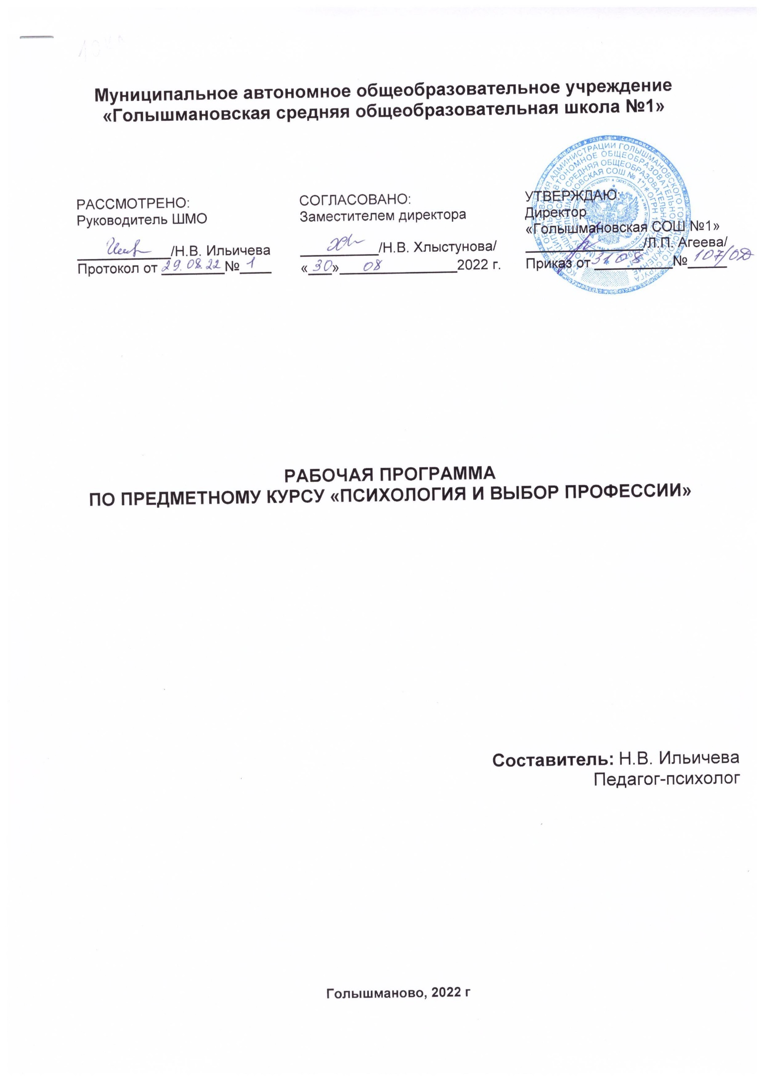

Пояснительная записка

Рабочая программа по курсу «Психология и выбор профессии» составлена на основе авторской программы Г.В Резапкина «Психология и выбор профессии». 3-е изд. М.: Генезис, 2013.
Цель программы - сформировать у учащихся реалистичный взгляд на выбор профессии с учетом их возможностей и требований рынка труда.
Основные задачи курса: формирование адекватного представления учащихся о своем профессиональном потенциале на основе самодиагностики и знания мира профессий; ознакомление со спецификой современного рынка труда, правилами выбора и способами получения профессии.

Учебно- методический комплект:
Г.В Резапкина «Психология и выбор профессии». Программа предпрофильной подготовки. Учебно-методическое пособие. М.: Генезис, 2013.
Количество учебных часов, на которое рассчитана рабочая программа: рабочая программа по курсу «Психология и выбор профессии» в 10 классе рассчитана на 34 часа в год, из расчета 1 час в неделю.
Формы организации учебного процесса: основной формой организации учебного процесса является урок (урок-лекция, урок практического обучения, комбинированный урок, урок- экскурсия).
Формы текущего контроля знаний, умений и навыков, промежуточной и итоговой аттестации обучающихся: в данной рабочей программе предусмотрены следующие виды контроля: стартовый (входной), текущий, тематический, рубежный (промежуточный), итоговый (заключительный). Контроль знаний осуществляется в следующих формах: устный, письменный, тестирование, практическая работа, проект.
Стартовый (входной) контроль определяет исходный уровень обученности, подготовленность к усвоению дальнейшего материала, проводится в сентябре в форме тестирования
Текущий контроль проводится в течение всего учебного года в формах: устный опрос, тестирование, практическая работа. С помощью текущего контроля проводится диагностирование дидактического процесса, выявление его динамики, сопоставление результатов обучения на отдельных его этапах.
Рубежный (промежуточный) контроль выполняет этапное подведение итогов за четверть, полугодие, год после прохождения крупных разделов
программы. Рубежный контроль проводится в декабре-январе в форме тестирования. В рубежном контроле учитываются и данные текущего контроля.
Итоговый контроль осуществляется после прохождения всего учебного курса, накануне перевода в следующий класс, в мае. Формой итогового контроля является творческий проект. Результаты заключительного контроля должны соответствовать уровню стандарта образования.
Требования к знаниям и умениям:
Учащиеся должны знать: значение профессионального самоопределения, требования к составлению личного профессионального плана; правила выбора профессии; понятия о профессиях и профессиональной деятельности; понятия об интересах, мотивах и ценностях профессионального труда, а так же психофизиологических и психологических ресурсах личности в связи с выбором профессии; понятия о темпераменте, ведущих отношениях личности, эмоционально – волевой сфере, интеллектуальных способностях, стилях общения; значения творческого потенциала человека, карьеры.
Учащиеся должны иметь представления: о смысле и значении труда в жизни человека и общества; о современных формах и методах организации труда; о сущности хозяйственного механизма в условиях рыночных отношений; о предпринимательстве, о рынке труда.

Учащиеся должны уметь: соотносить свои индивидуальные особенности с требованиями конкретной профессии; составлять личный профессиональный план и мобильно изменять его; использовать самомовершенствования в учебной и трудовой деятельности; анализировать профессиограммы; информацию о профессиях по общим признакам профессиональной деятельности, а также о современных формах и методах хозяйствования в условиях рынка; пользоваться сведениями о путях получения профессионального образования.

Содержание программы

1 четверть. Что я знаю о своих возможностях - 8ч.

Урок 1. Самооценка и уровень притязаний – 1ч.
Цели и задачи курса. Содержание, специфика занятий по выбору профессий. Составление личного профессионального плана и защита проекта «Моя будущая профессия» как итог работы. Самопрезентация, самооценка в профессиональной деятельности. Формула самооценки, уровень притязаний, успех.
Диагностические процедуры. Самооценка индивидуальных качеств по методикам «Кто Я?», «Какой Я?».

Урок 2. Темперамент и профессия. Определение темперамента - 1ч.
Темперамент и свойства нервной системы. Стабильность - чувствительность, интроверсия - экстраверсия. Общее представление о темпераменте. Психологическая характеристика основных типов темперамента, особенности проявления в профессиональной деятельности.
Практическая работа. Работа со «словарем профессий».
Диагностические процедуры. Модификация личностного опросника Г. Айзенка «Определение темперамента».

Урок 3. Чувства и эмоции. Тест эмоций. Истоки негативных эмоций - 1ч.
Чувства и эмоции, их роль в профессиональной деятельности. Способы выражения. Регуляция эмоционального состояния.
Практическая работа. Самоанализ эмоциональных состояний.
Диагностические процедуры. Модификация теста Басса-Дарки «Тест эмоций».

Урок 4. Стресс и тревожность- 1ч.
Тревожность. Эустресс и дистресс. Реакция на стресс. Связь с темпераментом, личностными качествами, самооценкой, уровнем притязаний, самочувствием.
Практическая работа. Анализ качеств характера, провоцирующих конфликты, препятствующих возникновению конфликтов.
Диагностические процедуры. Методика «Определение уровня тревожности». Тест «Оценка школьных ситуаций».

Урок 5. Определение типа мышления - 1ч.
Мышление как средство познания. Продуктивность, оригинальность, любознательность, мужество. Ведущий тип мышления как индивидуальный способ преобразования информации. Типы мышления: предметно- действенное, абстрактно-символическое, словесно-логическое, наглядно- образное. Тип мышления и успешность в определенных видах профессиональной деятельности. Креативность.
Практическая работа. Анализ основных характеристик мышления.
Работа со «словарем профессий».
Диагностические процедуры. Методика «Определение ведущего типа мышления».

Урок 6. Внимание и память - 1ч.
Общее представление о внимании и памяти. Основные свойства внимания: устойчивость, объем, переключаемость, распределение, концентрация. Основные функции памяти. Слуховая, зрительная, моторная, эмоциональная, логическая память. Условия развития внимания и памяти. Роль в профессиональной деятельности.
Практическая работа. Упражнения «Двойной счет», «Муха». Работа со «словарем профессий».
Диагностические процедуры: Методика «Воспроизведение рядов цифр», «Отыскание чисел», «Корректурная проба».

Урок 7. Уровень внутренней свободы - 1ч.
Уровень внутренней свободы как субъективное ощущение человека. Влияние на отношение к событиям своей жизни и принятие решений. Зависимость от внешних от обстоятельств, мнения окружающих, средств массовой информации.
Практическая работа. Анализ ситуаций.
Диагностические процедуры: методика «Уровень внутренней свободы».

Урок 8. Обобщающий урок по разделу «Что я знаю о своих возможностях» - 1ч.
Психологический портрет и психологические особенности. Соответствие представлениям о себе.
Практическая работа. Самоанализ по результатам тестов «Мой психологический портрет», работа с психологическим кроссвордом.

2 четверть. Что я знаю о профессиях – 8 ч.

Урок 9. Классификации профессий. Признаки профессии - 1ч.
Четырехуровневая классификация профессий Е.А. Климова. Предмет, цели, средства, условия труда. Профессии типа «человек-человек», «человек-техника», «человек-природа» «человек – знаковая система» «человек-художественный образ».
Практическая работа. Упражнения «По горячим следам», «Назови профессию». Работа со «словарем профессий».

Урок 10. Определение типа будущей профессии - 1ч.
Характеристика профессий по признакам профессиональной деятельности.
Практическая работа. Игры «Аукцион», «По горячим следам». Работа со словарем профессий.
Диагностические процедуры. Методика Е.А. Климова «Определение типа будущей профессии».

Урок 11. Профессия, специальность, должность. Формула профессий - 1ч.
Виды трудовой деятельности. Отличия профессии от других видов трудовой деятельности. Профессия, специальность, должность. Формула профессий. Понятие о профессиограмме.
Практическая работа. Упражнения «Найди профессии», «По горячим следам». Работа со «словарем профессий».
Диагностические процедуры. Модификация методики Н.С. Пряжникова «Формула профессии».

Урок 12. Интересы и склонности в выборе профессии - 1ч.
Склонности, желания, интересы личности. Содержание, глубина, длительность интересов. Формирование интересов и склонностей. Связь интересов с особенностями темперамента.
Практическая работа. Анализ возможных направлений профессиональной деятельности.
Диагностические процедуры. Модификация методики А. Голомштока «Карта интересов».

Урок 13. Определение профессионального типа личности - 1ч.
Связь между психологическим типом человека и его профессией. Типы личности (по Дж. Голланду): реалистический, интеллектуальный, социальный, офисный, предпринимательский, артистический. Приспособленность различных типов к профессиональным областям.
Практическая работа. Анализ профессионального типа личности. Работа со «словарем профессий».
Диагностические процедуры. Модификация методики Дж. Голланда «Определение профессионального типа личности».

Урок 14. Профессионально важные качества личности - 1ч.
Качества личности, необходимые для успешности профессиональной деятельности. Требования профессии к человеку. Черты характера, отличающие успешного специалиста в любой области.
Практическая работа. Анализ профессиональных типов личности и черт характера, особенностей мышления, свойств нервной системы. Игра «Профессионально важные качества».

Урок 15. Профессия и здоровье - 1ч.
Учет состояния здоровья при выборе профессии. Типы профессий по медицинским противопоказаниям. Требования к здоровью человека. Укрепление здоровья в соответствии с требованиями профессии. Условия и режим труда.
Практическая работа. Анализ медицинских ограничений профессиональной пригодности. Работа со «словарем профессий».
Диагностические процедуры. Методика «Мое здоровье» (опросник «Вегетативная лабильность»).

Урок 16. Обобщающий урок по разделу «Что я знаю о профессиях» - 1ч.
Модель будущей профессии. Самоанализ.
Практическая работа. Анализ профессий, соответствующих интересам и склонностям, состоянию здоровья. Работа с психологическим кроссвордом.
3 четверть. Способности и профессиональная пригодность- 8ч.

Урок 17. Способности общие и специальные. Способности к практическим видам деятельности. - 1ч.
Задатки, общие и специальные способности. Условия развития способностей. Способности к практическим видам деятельности: к зрительному, слуховому и осязательному восприятию информации, формированию двигательных навыков.
Практическая работа. Анализ ситуаций. Работа со «словарем профессий».
Диагностические процедуры. Методика «Определение технических способностей» (фрагмент Теста механической понятливости Бенета).
Урок 18. Способности к интеллектуальным видам деятельности - 1ч.
Уровень общего умственного развития как условие успешной профессиональной деятельности. Условия развития интеллектуальной активности.
Практическая работа. Работа со «словарем профессий».
Диагностические процедуры. Методика «Тест умственного развития» (Школьный Тест Умственного Развития в модификации Г. Резапкиной).

Урок 19. Способности к профессиям социального типа - 1ч.
Личностные особенности человека, обеспечивающие успешность профессий социального типа: эмоциональная устойчивость, умение общаться, тип темперамента, поведение в конфликтных ситуациях. Взаимодействие в профессиях социального типа. Стратегии поведения в конфликтных ситуациях.
Практическая работа. Анализ предрасположенности к конфликтному поведению, ролевая игра «Конфликт». Практическая работа. Анализ ситуаций. Работа со «словарем профессий».
Диагностические процедуры. Методика «Особенности поведения в конфликтных ситуациях».

Урок 20. Способности к офисным видам деятельности - 1ч.
Интеллектуальные и личностные особенности, определяющие успешность профессиональной деятельности людей, относящихся к офисному типу. Профессионально важные качества: аккуратность, потребность систематизировать и классифицировать информацию.
Практическая работа. Работа со словарем профессий. Анализ предрасположенности к конфликтному поведению, ролевая игра
«Конфликт». Практическая работа. Анализ ситуаций. Работа со «словарем профессий».
Диагностические процедуры. Методика «Интеллектуальная лабильность» (авторская модификация).

Урок 21. Способности к предпринимательской деятельности - 1ч.
Профессионально важные качества руководителя и предпринимателя: интеллект, общительность, ответственность, организаторские способности, настойчивость.
Практическая работа. Анализ профессионально важные качества руководителя и предпринимателя, степени развития этих качеств. Практическая работа. Анализ ситуаций. Работа со «словарем профессий».
Диагностические процедуры. Методика «Стратегия разрешения конфликтных ситуаций».

Урок 22. Эстетические способности - 1ч.
Специальные способности: артистические, литературные, музыкальные, способности к изобразительному искусству. Функциональная асимметрия.
Практическая работа. Анализ принадлежности к «мыслителям» или «художникам», определение активности и доминирования правого или левого полушария. Практическая работа. Анализ ситуаций. Работа со «словарем профессий».
Диагностические процедуры. Методика «Мыслитель или художник».

Урок 23. Уровни профессиональной пригодности - 1ч.
Степени профессиональной пригодности человека: профессиональная непригодность к конкретной профессии, профессиональная пригодность к конкретной профессии или группе профессий, соответствие конкретной профессиональной деятельности, призвание. Призвание - высший уровень профессиональной пригодности. Истоки отношения человека к труду. Классификация типов личности Э. Фромма: рецептивный, эксплуататорский, стяжательский, рыночный, творческий.
Практическая работа. Анализ продуктивности типов личности (по Э. Фромму).

Урок 24. Обобщающий урок по разделу «Способности и профессиональная пригодность» - 1ч.
Степень сформированности способностей к практической работе, к интеллектуальной работе, к профессиям социального типа, к офисной работе, к предпринимательству, эстетических способностей.
Практическая работа. Самоанализ «Мои способности», работа с психологическим кроссвордом.

4 четверть. Планирование профессиональной карьеры – 8 ч.

Урок 25. Мотивы и потребности - 1ч.
Мотивы трудовой деятельности. Уровень профессионализма, мотивация, система ценностей человека. Мотивация как важнейшее условие профессиональной самореализации личности. Пирамида человеческих потребностей Маслоу.
Практическая работа. Анализ профессиональной и вне профессиональной мотивации, анализ жизненно важных ценностей.
Диагностические процедуры. Методика Головахи «Определение мотивации».

Урок 26. Ошибки в выборе профессии - 1ч.
Основные ошибки в выборе профессии: выбор из соображений «престижа», выбор профессии «за компанию», отождествление интереса к преподавателю и его предмету со своей будущей профессией, влияние других лиц. Причины ошибок в выборе профессии.
Практическая работа. Анализ возможных причин ошибок выбора профессии, анализ достоинств и недостатков профессий, работа со словарем профессий, игра «Оптимисты» и «Скептики».

Урок 27. Современный рынок труда - 1ч.
Рынок труда как система социально-экономических взаимоотношений. Закон спроса и предложения. Трудовое соглашение или контракт. Заработная плата и квалификация специалиста, уровень профессиональной подготовки, опыт работы, личностные и профессионально важные качества человека.
Практическая работа. Анализ современного рынка труда и потребности в специалистах, анализ «мышеловок» (вариантов заманчивых предложений), работа со «словарем профессий».

Урок 28. Пути получения профессии - 1ч.
Способы получения профессии. Среднее специальное образование. Система высшего профессионального образования. Очная и заочная форма обучения, дистанционная форма обучения, экстернат. «Горизонтальная» и «вертикальная» карьера.
Практическая работа. Анализ направлений и специальностей (работа с «Матрицей профессионального выбора»). Работа со «словарем профессий».

Урок 29. Навыки самопрезентации - 1ч.
Самопрезентация. Структура «Образа – Я» как система представлений о себе: знание о себе, оценка себя, умение управлять собой. Внутреннее состояние человека и его внешние проявления. Внешний вид, грамотная речь.
Практическая работа. Упражнения «Личное пространство», «Работа над ошибками», «Резюме», «Анкета кандидата на должность».

Урок 30. Стратегия выбора профессии - 1ч.
Правильный выбор профессии: «хочу» - склонности, желания, интересы личности; «могу» - человеческие возможности, ресурсы личности; «надо» - потребности рынка труда в кадрах. Целеполагание в профессиональной деятельности. Условия достижения целей.
Практическая работа. Анализ профессионального будущего, составление личного профессионального плана. Упражнение «Машина времени».

Урок 31. Обобщающий урок по теме «Планирование профессиональной карьеры» - 1 ч.
Обобщение и анализ полученной информации для планирования профессиональной карьеры. Достоинства и недостатки, возможности и препятствия в профессиональной карьере.
Практическая работа. Упражнение «За» и «Против», анализ сильных и слабых качеств личности.

Уроки 32-34. Защита проекта «Моя будущая профессия» - 3 ч.
Конкурс творческих работ на тему «Моя будущая профессия». В работе должна быть отражена информация, полученная в ходе занятий (знания о себе и профессии, о рынке труда и образовательных услуг), намечен и обоснован личный профессиональный план. Конкурс может проходить в форме устных выступлений (защита проекта) с участием оппонентов и членов жюри из числа родителей, одноклассников, учителей.

Перечень учебно-методических средств обучения

Основная литература:
1. Резапкина Г.В. Психология и выбор профессии: программа предпрофильной подготовки. – М.: Генезис, 2013.

Дополнительная литература:
1. Орлов Ю.М. Самопознание и самовоспитание характера. М., 1991.
2. Резапкина Г.В. Секреты выбора профессии, или Путеводитель выпускника. М., 2005.
3. Резапкина Г.В., Отбор в профильные классы, М., 2005.
4. Самопознание и выбор профессии / И.А. Волошина и др. М., 2001.
5. Фопель К., На пороге взрослой жизни: Психологическая работа с подростковыми и юношескими проблемами, М., Генезис, 2008.

Технические средства обучения:
1. Мультимедиапроектор.
2. Экспозиционный навесной экран.

Специализированная учебная мебель:
1. Аудиторная доска с набором приспособлений для крепления плакатов и таблиц.
2. Столы ученические с комплектом стульев.

Календарно-тематическое планирование

№ п/п | Наименование разделов и тем | Количество часов
 | Что я знаю о своих возможностях | 8
1 | Самооценка и уровень притязаний | 1
2 | Темперамент и профессия. Определение темперамента | 1
3 | Чувства и эмоции. Тест эмоций. Истоки негативных эмоций | 1
4 | Стресс и тревожность | 1
5 | Определение типа мышления | 1
6 | Внимание и память | 1
7 | Уровень внутренней свободы | 1
8 | Обобщающий урок по разделу «Что я знаю о своих возможностях» | 1
 | Что я знаю о профессиях | 8
9 | Классификации профессий. Признаки профессии. | 1
10 | Определение типа будущей профессии | 1
11 | Профессия, специальность, должность. Формула профессии | 1
12 | Интересы и склонности в выборе профессии | 1
13 | Определение профессионального типа личности | 1
14 | Профессионально важные качества | 1
15 | Профессия и здоровье | 1
16 | Обобщающий урок по разделу «Что я знаю о профессиях» | 1
 | Способности и профессиональная пригодность | 8
17 | Способности общие и специальные. Способности к  практическим видам деятельности | 1
18 | Способности к интеллектуальным видам деятельности | 1
19 | Способности к профессиям социального типа | 1
20 | Способности к офисным видам деятельности | 1
21 | Способности к предпринимательской деятельности | 1
22 | Артистические способности | 1
23 | Уровни профессиональной пригодности | 1
24 | Обобщающий урок по разделу «Способности и профессиональная пригодность» | 1
 | Планирование профессиональной пригодности | 10
25 | Мотивы и потребности. | 1
26 | Ошибки в выборе профессии | 1
27 | Современный рынок труда | 1
28 | Пути получения профессии | 1
29 | Навыки самопрезентации | 1
30 | Стратегия выбора профессии | 1
31 | Обобщающий урок по разделу «Планирование профессиональной карьеры» | 1
32 | Защита проекта «Моя будущая профессия» | 1
33 | Защита проекта «Моя будущая профессия» | 1
34 | Защита проекта «Моя будущая профессия» | 1
 | Всего: | 34

